平成25年1月30日（水）起業シンポジウムin長崎大学
～長崎大学におけるバイオベンチャーの軌跡と未来～

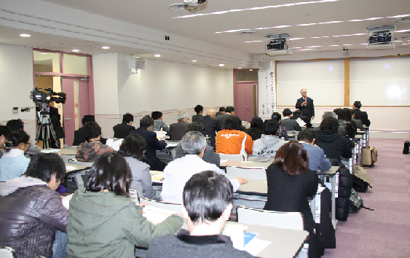
【学長のご挨拶】

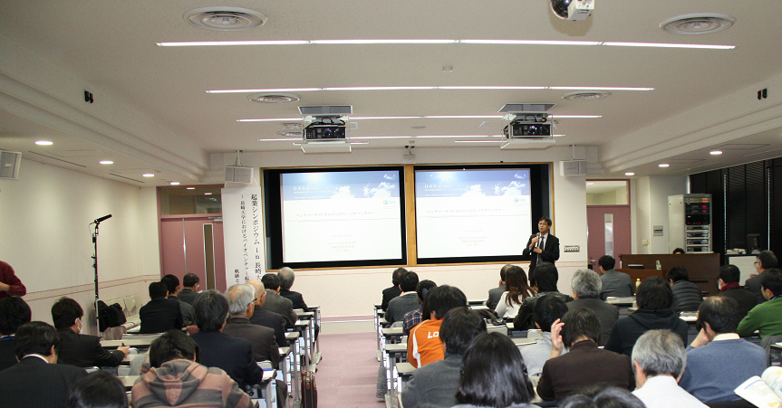
【基調講演：DBJキャピタル㈱取締役投資部部長 山口泰久氏】

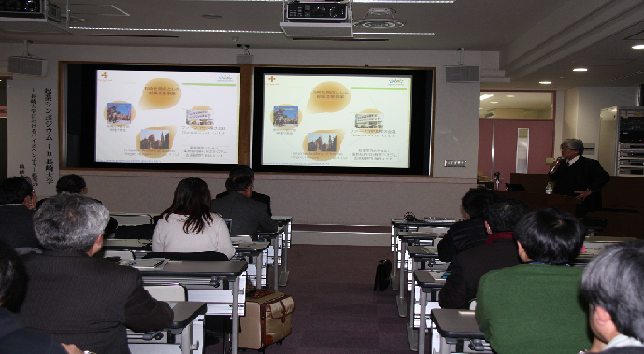
【講演風景】

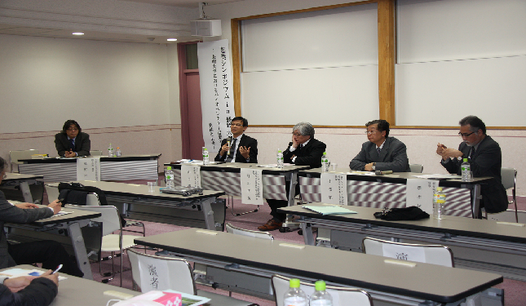
【パネルディスカッション風景】

